MODIFICAR REGISTRO DE COMPROBANTES

CHECK O BOTON DE ENVIAR TODOS LOS COMPROBANTES

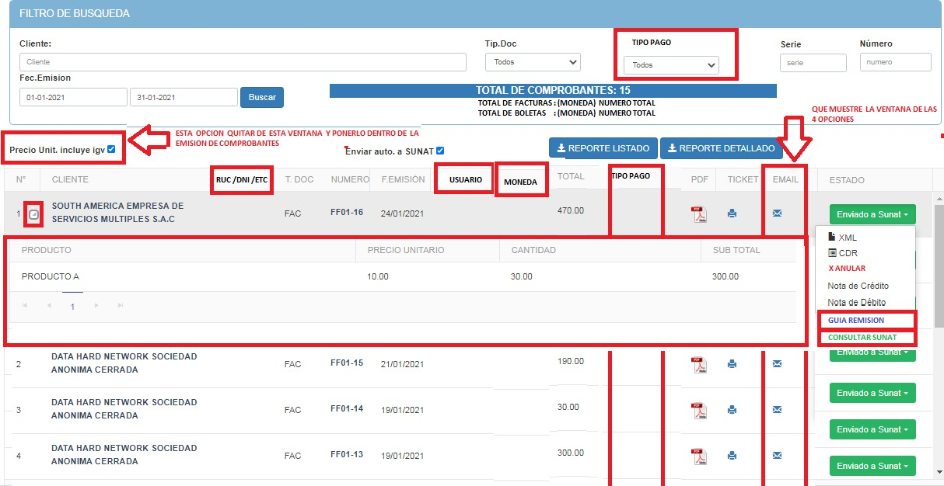

MODFICAR VENTANA DE EMISION DE COMPROBANTES

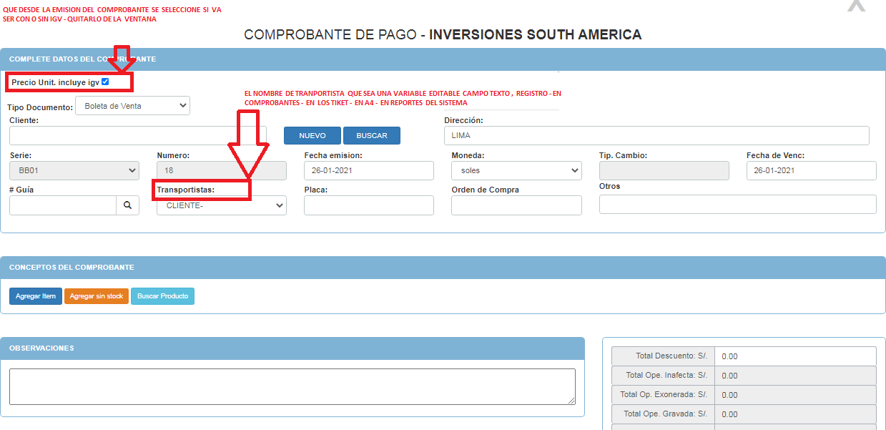

* **AÑADIR BOTON SERIE O DETALLE - CHECK DE MOSTRAR IMAGEN Y DETALLES - CHECK DE IMPORTAR IMAGEN**

o **EN COMPORBANTES TRIBUTARIOS Y NOTAS DE VENTA Y COTIZACION.**

* **ACTIVAR LA CASILLA DE TOTAL PARA PODER INGRESAR EL TOTAL DEL ITEM CAMBIA PRECIO UNITARIO SI NO ESTA ACTIVADO EL CHECK DE GRIFO**
* **EN CONFIGURACION PONER UN CHECK DE GRIFO: EN LA CUAL EL MONTO TOTAL CAMBIA CANTIDAD**



MODIFICAR REGISTRO DE PROFORMAS

EL BOTON NUEVO QUE ESTE AL INICIO EN PC Y EN CELULAR RESPONSIVE

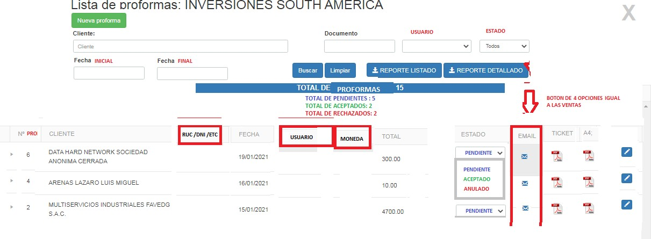

EL REPORTE DE EXCEL DETALLADO Y LISTADO IGUAL QUE NOTAS DE VENTA

NUEVA PROFORMA

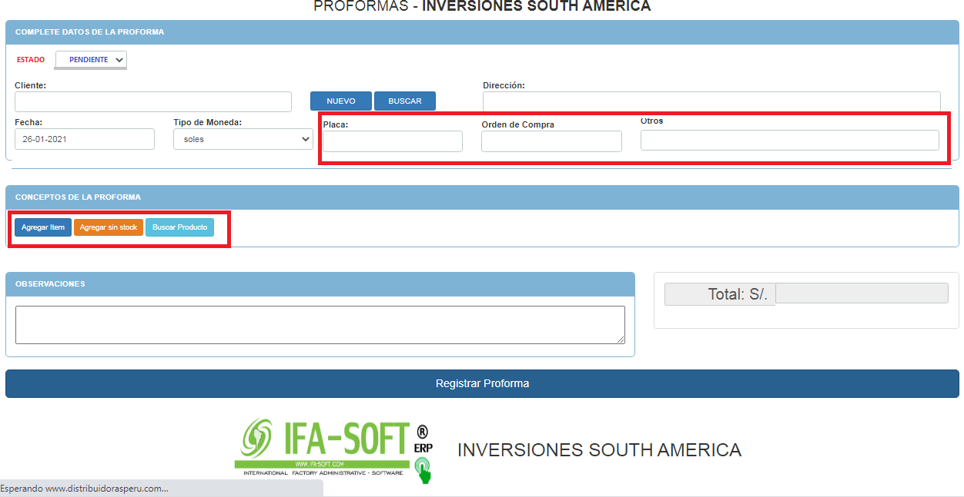

* + **AÑADIR BOTON SERIE O DETALLE - CHECK DE MOSTRAR IMAGEN Y DETALLES - CHECK DE IMPORTAR IMAGEN**

o **EN COMPORBANTES TRIBUTARIOS Y NOTAS DE VENTA Y COTIZACION**

REGISTRO DE NOTAS DE VENTA

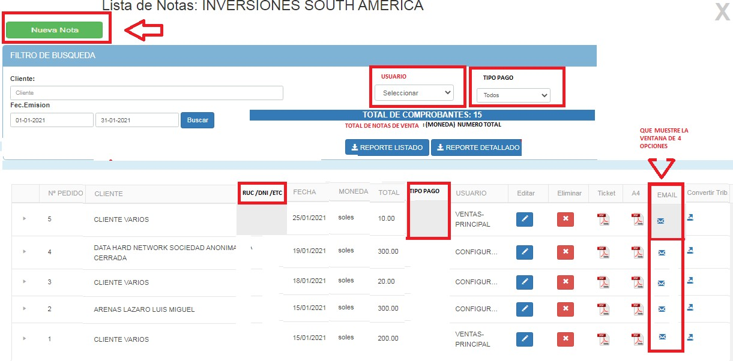

BUSCAR DOCUMENTO

AL INICIAR FILTRO DE ALMACEN LOS USUARIOS CON NIVEL CAJA EN LAS NOTAS DE VENTA PUEDAN VER LAS VENTAS DE LOS OTROS USUARIOS DENTRO DEL MISMO ALMACEN

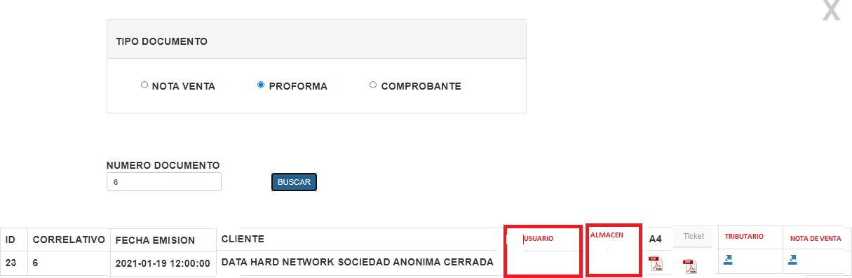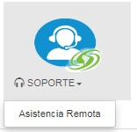

EL CREADOR DEL MENU TENGA UN CHEK DE LINK EXTERNO PARA APERTURAR UNA PAGINA DESDE EL SISTEMA EJEMPLO: SOPORTE ASISTENCIA REMOTA

EN COMPROBANTES TRIBUTARIOS EN LOS BOTONES DE DESCARGA EXCEL PONER ANTES DEL IMPORTE TOTAL EL ICBPER QUE QUE ES EL MULTIPLO DE LA CANTIDA POR 0.30 QUE ES EL ICBPER DE ESTE AÑO

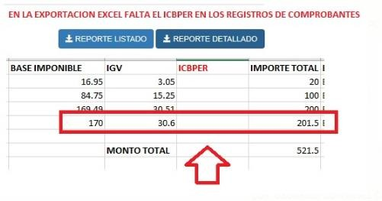

REPORTE DE UTILIDADES FILTRO POR ALMACEN Y EN EL EXCEL - EXPORTAR A PDF REPORTE TOTAL DE VENTAS FILTRO POR ALMACEN Y EN EL EXCEL - EXPORTAR A PDF

REPORTE DE COMISION POR USUARIO - EXPORTAR A PDF REPORTE DE COMISION DE REPARTO - EXPORTAR A PDF REPORTE REPARTO TRANSPORTISTA - EXPORTAR A PDF REPORTE DE STOCK MINIMO - EXPORTAR A PDF

REPORTE DE STOCK VALORIZADO SUMATORIA TOTAL DE UTILIDAD - EXPORTAR A PDF FORMATO RESPONSIVE

MENU SEGURIDAD

* + - **CONTROL DE EVENTOS**

CODIGO=

TIPO EVENTO = ACCESO – EVENTO FECHA =

USUARIO= ( GUARDAR EL USUARIO DEL SISTEMA)

DNI - RUC= BOTON BUSCAR - BOTON NUEVO ( GUARDAR LOS DATOS COMPLETOS HORA INGRESO GUARDAR FECHA HORA DEL INICIO DEL REGISTRO

HORA SALIDA GUARDAR FECHA HORA DE LA SALIDA DEL REGISTRO ALMACEN O SUCURSAL= SELECCIÓN DE ALMACEN

RESPONSABLE = CAMPO TEXTUAL OBSERVACION = CAMPO TEXTUAL

IMAGEN: OPCION PARA AGREGAR HASTA 10 IMÁGENES DESDE MOVIL O PC TURNO -SHECK DE EPP – N° DOC –GUIA –OTROS -

* + - **REPORTE DE EVENTOS EN EXCEL Y PDF CON LAS IMÁGENES REGISTRADAS**
    - **FILTRO DE RANGO DE FECHA**
    - **FILTRO POR USUARIO**
    - **FILTRO POR ALMACEN**
    - **FILTRO POR DNI -RUC**

MENU LEGAL DOCUMENTAL

REGISTRO E IMPORTACION DE DOCUMENTOS

* + - * **CODIGO**
      * **IMAGEN O PDF HASTA 5**
      * **DESCRIPCION**
      * **USUARIO QUIEN REGISTRA**
      * **FECHA IMPORTACION O CREACION DEL REGISTRO**

OPCION DE BUSQUEDA POR DESCRIPCION Y BOTON EDITAR Y VER IMAGEN O PDF

CREAR UNA AGENDA POR USUARIO RESPOSIVE PARA CELULAR Y PC

CADA USUARIO VA VISUALIZAR SOLO LO QUE EL ESCRIBE PERO EL USUARIO ADMINISTRADOR PUEDE VER DE TODOS LOS USUARIOS CON UN COMBO DE SELECCIÓN DE USUARIOS

BASE DE DATOS PROSPECTOS

**NUM – FECHA REGISTRO – EMPRESA – RUC – TELEFONO – CONTACTO – RUBRO - CORREO – DIRECCION (CAPTURA DE GOOGLE MAPS) – TIPO PRODUCTO – USUARIO – PROMOCION - PAIS – PAGINA WEB**

BASE DE DATOS RUBRO

**FECHA DESCRIPCION**

BASE DE DATOS PROMOCION

**FECHA DESCRIPCION**

BASE DE DATOS TIPO PRODUCTO

**FECHA DESCRIPCION**

**BASE DE DATOS PAIS**

**FECHA DESCRIPCION**

BASE DE DATOS ORIGEN DE CAMPAÑA

**FECHA DESCRIPCION**

# CREAR TABLA DE ASISTENCIA Y PLAN DE TRABAJO

**FECHA HORA INICIAL – USUARIO – IP – PLAN DE TRABAJO – FECHA HORA FINAL – OBSERVACION**

* **para el usuario vendedor solo se visualice su nombre de usuario de acceso**
* **para los usuarios administrador y configuración**
* **Boton de reporte de asistencia exportable a Excel**

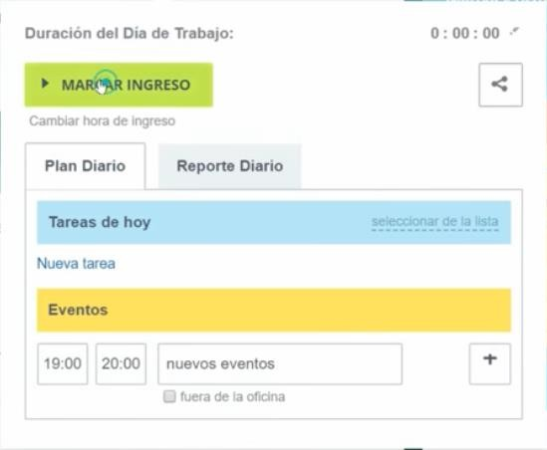

# GESTION Y VENTAS

BASE DE DATOS PROSPECTOS

**NUM – FECHA REGISTRO – EMPRESA – RUC – TELEFONO – CONTACTO – RUBRO - – TIPO PRODUCTO – USUARIO – PROMOCION - PAIS – ORIGEN DE CAMPAÑA – PRECIO DEL PRODUCTO**

# VENTANA DE ENVIO DE CORREO – OPCION IMPORTAR CLIENTES O PROSPECTOS VENTANA DE ENVIO DE WASAP – OPCION IMPORTAR CLIENTES O PROSPECTOS CONFIGURABLE POR TIEMPO DE ENVIO – ADJUNTAR HASTA 5 IMÁGENES Y TEXTO

**MENU CRM – OPCION AGENDA CREAR UNA AGENDA RESPONSIVE**

**En REGISTRO DE GUIAS DE REMISION OPCION ANULAR**

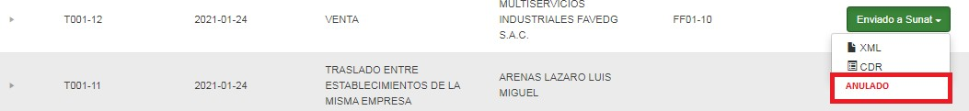

* + **SI ES UNA GUIA QUE NO TIENE DOCUMENTO SI ESTA ANULADO QUE RETORNE EL STOCK.**

**EN CLINICA CREAR TABLA DE CIE 10 (CODIGO DE ENFERMEDADES) COD – DESCRIPCION –OTROS**

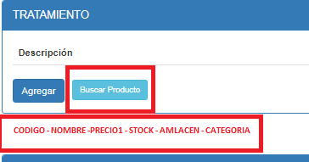**OPCIONES DE IMPORTAR – EXPORTAR – EDITAR**

**PONER EL BOTON BUSCAR PRODUCTO**

**AGREGAR EN EL CIE10 A NUEVA REGISTRO DE HISTORIA CLINICA**

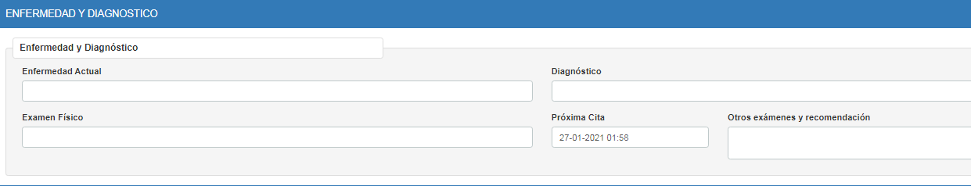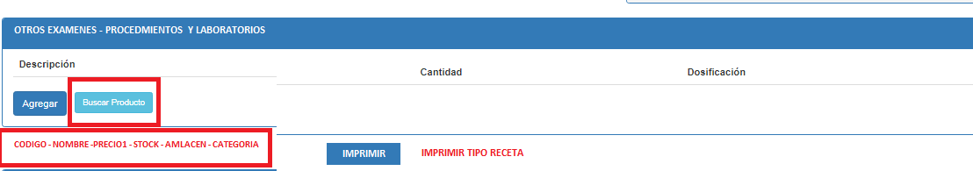**ANTES DE ENFERMEDAD ACTUAL Y QUE MUESTRE EN LA HISTORIA Y EL LA RECETA**

**AGREGAR A LA HISTORIA CLINICA AL FORMULARIO – REGISTRO Y PDF DE HISTORIA**

**CREAR MAESTRO TIPO PACIENTE - DESCRIPCION**

**MAESTRO DE PACIENTE AGREGAR:**

* + **COMBO TIPO PACIENTE – FOTO – RESPONSABLE – OBSERVACION - ESTADO CIVIL**